ELEKTRO IN RAČUNALNIŠKA ŠOLA PTUJ
UČNA SITUACIJA V ODDELKU 1D, elektrikar in mehatronik operater

MIKROKRMILNIŠKI MODUL

Vezalna shema:

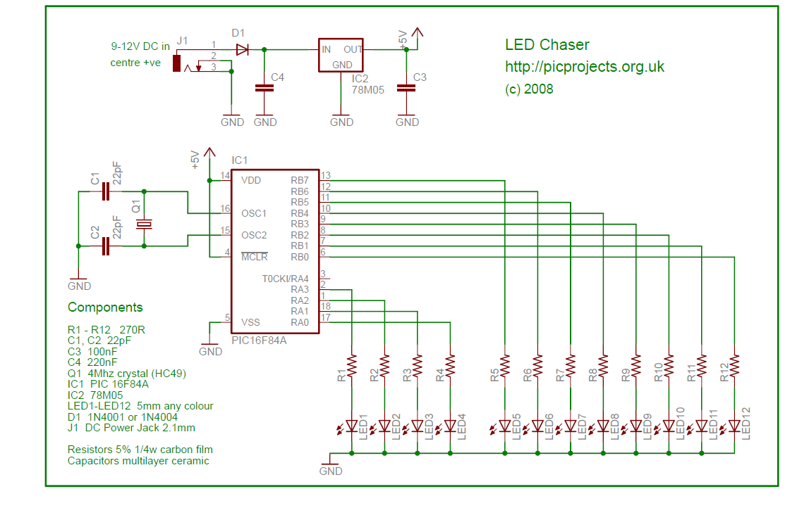

Tiskano vezje:

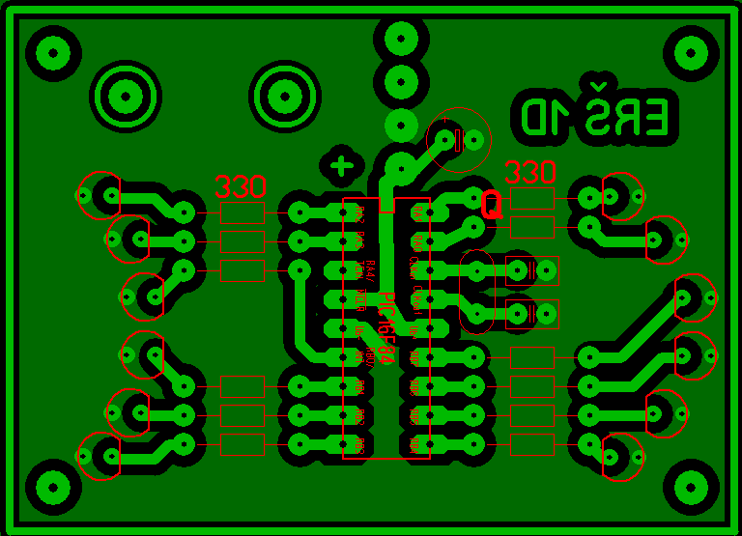
Spisek materiala za 1 izdelek:

Oznaka | Ime | Vrednost | Cena za 1 kos | Kosov
R1 do R12 | Upor 1/4W | 330 Ω |  | 12
XTAL | Kristal quartz | 4 MHz |  | 1
C1, C2 | Kondenzator | 22 pF |  | 2
IC | Integrirano vezje | PIC 16F628A |  | 1
 | IC podnožje | 18 pinsko |  | 1
LED | Svetleča dioda | Φ 3mm |  | 3 rdeče, 3 rumene, 3 zelene
 | USB kabel |  |  | 1
 | Vitroplast | 65 x 50 mm |  | 1

 | Učna situacija Mikrokrmilniški modul Izvajalci: 1. letnik, elektrikar in operater. Oddelek 1d. Vodja: Bruno Lubec
 | LIST ZA ANALIZO DELA – OSNOVA ZA PRIPRAVO NA POUČEVANJE
 | ČLENITEV DELA IN OPREDELITEV UČNIH KORAKOV ZA IZVEDBO UČNE ENOTE |  | Pričetek izvajanja: marec 2012. Vodja: Bruno Lubec,
 | Učni korak | Navodila za potek dela KAKO? | Pripadajoča strokovna in splošnoizobraževalna znanja in druge | Minimalni standard znanja | CILJI
 | Seznanitev s potrebami in finančnimi zmožnostmi, iskanje in primerjanje ustreznih vezalnih shem vezja, odločitev za uporabo ustrezne vezalne sheme, sestava spiska materiala. Uporaba orodij in naprav: osebni računalnik, spletni brskalnik, strokovne revij | Analizira možnosti velikosti, uporabnosti in izgleda izdelka, možnosti napajanja, možnosti svetlobnih efektov. Analizira možnosti uporabe raznih mikrokrmilnikov za izdelavo, uporablja spletne informacije o možnih vezalnih shema | SLO: ustrezno slovensko strokovno besedišče (mikrokrmilnik, programator, pomnilnik.); MAT: osnovne računske operacije (seštevanje, deljenje, šestnajstiški številčni sitem); TUJ: ustrezno strokovno besedišče; ITK: uporaba spletnega brskalnika, izdelava dokumentacije; IET: upori, zakoni el. Vezij; ELN: LED. | Dijak: pozna ukrepe za varno delo, zna poiskati informacije o mikrokrmilnikih, zna priključiti programator in sprogramirati mikrokrmilnik s flowcode, zna odpraviti preprosto napako na vezju, razume vezalno shemo vezja. Zna osnovne strokovne pojme v tujem jeziku. Varstvo pri delu. | Dijaki:  • spoznajo celoten postopek od ideje do nastanka izdelka.
 |  | Poišče ustrezen mikrokrmilnik, uporabi revije in splet, primerja cene, zmogljivost, usklajuje s finančnimi zmožnostmi.
 | Uporaba tehnično-tehnološke dokumentacije. Uporaba orodij in naprav: S-Plan, osebni računalnik, spletni brskalnik, strokovne revije Svet elektronike in Elektor, elektronska pošta | Izdela predračun, napiše naročilnico za material, zasebna prošnja za sofinanciranje in materialno donacijo. Izbira materiala, mikrokrmilnika in programatorja, risanje vezalne sheme vezja s programom S-Plan, risanje oblike izdelka s programom Slikar. | SLO: izpolnjevanje naročilnice oziroma naročanje preko telefona (pogovor); zasebno pismo; MAT: računanje (izražanje, izpostavljanje, linearna funkcija); TUJ: naročanje preko telefona in spleta (predstavljanje in pogovor).
 | Prevzem materiala, kontrola materiala. | Natančen pregled količine prejetega materiala in njegove ustreznosti.
 | Ukrepi za varno in zdravo opravljanje dela ter varstvo okolja | Seznani se z ukrepi za varno delo pri fotopostopku izdelave tiskanih vezij, spajkanju in montaži vezij v ohišja. Seznani se s požarno varnostjo uporabe okrasnih izdelkov na novlotenih jelkah. | ŠVZ: vaje za moč in sprostilne vaje
 | Spoznavanje delovnega okolja in orodij. | V učnem prostoru neposredno spozna potrebna orodja in postopke za osnovno uporabo. | TUJ: strokovna terminologija. SLO: opis predmeta in postopka.
 | Načrtovanje oblike izdelka, načrtovanje tiskanega vezja, izpis filma tiskanega vezja. Uporaba orodij in naprav: laserski tiskalnik, osebni račinalnik, programsko orodje Sprint Layout | Izdelava konstrukcije tiskanega vezja s programom Sprint Layout. | ŠVZ: vaje za moč in sprostilne vaje.
 | Izdelava tiskanega vezja. Uporaba orodij in naprav: el. žaga, kemikalije, grelnik, svetilo, fotolak. | Izrez oblike tiskanega vezja, CNC ali fotopostopek izdelave: osvetljevanje, luženje, jedkanje, preverjanje povezav, zaščita pred oksidacijo. | NAR: kemikalije za jedkanje tiskanih vezij in zaščita pred poškodbami. Strojna šola: uporaba CNC.
 | Montaža elementov, sestava izdelka. Uporaba orodij in naprav:spajkalnik, pinceta, ščipalke, izvijač, povečevalno steklo, unimer, vijaki, povezovalne žice. Izdelava ohišja (operater) | Montaža elementov na tiskano vezje, spajkanje, odpravljanje napak na vezju. | UME: estetsko oblikovanje. Strojna šola: izdelava ohišja.
 | Programiranje mikrokrmilnika. Uporaba orodij in naprav: Flowcode. PIC programator. | Sestava programa v flowcode, preizkus delovanja, odpravljanje napak. Končni preizkus. Vgradnja v ohišje. | TUJ: strokovna terminologija; DRU: komunikacija osebni računalnik-mikrokrmilnik, umetna inteligenca.
 | Poročilo o opravljenem delu. Uporaba orodij in naprav: osebni računalnik, MS Office, elektronska pošta | Pisanje poročila o opravljenem delu, pošiljanje poročila po elektronski pošti. | ŠVZ: sprostilne in korektivne vaje pri sedenju. SLO: pisanje poročila, ustno ubesedovanje in ubesediljenje; ITK: uporaba elektronske pošte; DRU: možnost trženja izdelkov.

